开通线上申请不动产登记业务流程及材料清单

- 申请开通线上申请不动产登记业务流程
1．企业申请。企业委托代理人持相关材料到桂林市象山区中山南路88号桂林市不动产登记和房产交易中心408室办理开通线上申请不动产登记业务备案手续。咨询电话：15277378996（汤）
2.审核通过。桂林市不动产登记和房产交易中心审核通过。
3.企业委托代理人在广西不动产登记“最多跑一次”网上服务平台（网址：https://bdc.dnr.gxzf.gov.cn/）用户注册。
4.登陆广西不动产登记“最多跑一次”网上服务平台（网址：https://bdc.dnr.gxzf.gov.cn/）用户登录-登记业务办理导航选择用户中心-用户信息-企业备案-提交添加备案申请（备案备注填写协议有效时长的具体时间）。(附注册用户名流程图）
二、申请开通线上申请不动产登记业务材料清单
1、房地产开发企业需提交材料
（1）开通线上申请不动产登记业务申请表(原件）
（2）广西不动产登记“最多跑一次”网上服务平台服务协议（房企）(一式两份)（原件）
（3）开通线上申请不动产登记业务授权委托书（房企）（原件）
（4）委托代理人及开通权限人员身份证（核对原件，收复印件）
（5）营业执照（盖公章的复印件）
（6）法定代表人身份证（盖公章的复印件）
2、金融机构提交需材料
（1）开通线上申请不动产登记业务申请表（原件）
（2）广西不动产登记“最多跑一次”网上服务平台服务协议（金融机构）(一式两份)（原件）
（3）开通线上申请不动产登记业务授权委托书(银行)（原件）
（4）委托代理人及开通权限人员身份证（核对原件，收复印件）
（5）营业执照（盖公章的复印件）
（6）法定代表人身份证（盖公章的复印件）
（7）金融许可证（盖公章的复印件）

附注册用户名流程图
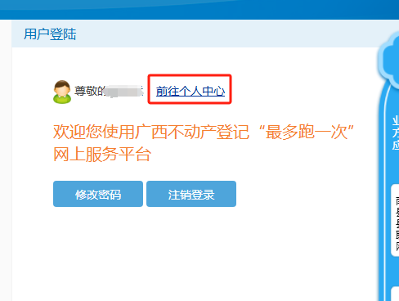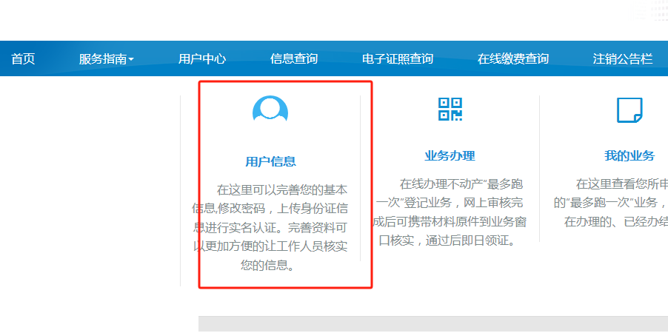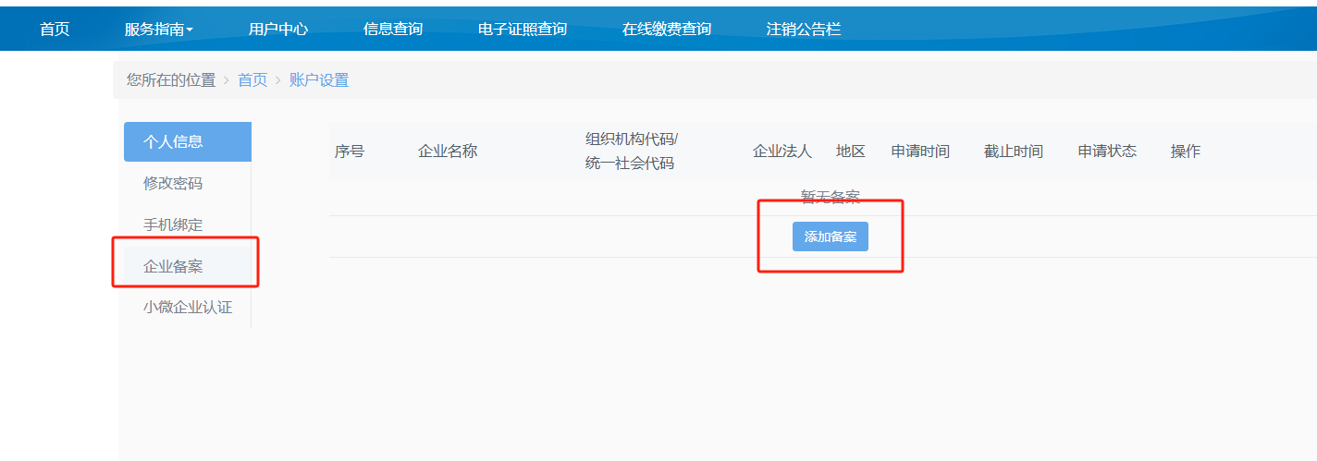
地区选择“桂林市”。

